Технології програмування

Лабораторна робота №2

**Робота з файлами. Юніт тести**

**Мета роботи**: Використовуючи теоретичне підґрунтя про роботу з файлами та тестування коду у мові Python розширити програму телефонного довідника студентів додавши функціонал, що буде вказано в завданні до лабораторної роботи.

**Завдання до лабораторної роботи**:

Розширити функціональність телефонного довідника студентів групи, що був розроблений у Лабораторній роботі №1 наступними можливостями:

1. **завантаження** початкових данні для довідника з csv файлу. Приклад csv файлу (lab2.csv), та оригінальній файл формату xlsx розміщені поряд з вказівками. Ім’я файлу для завантаження даних повинно передаватись в якості параметрів командного рядку.
2. **зберігання** довідника студентів у форматі CSV перед виходом із програми.
3. покриття основного функціоналу програми **Юніт тестами**.

Перед виконанням роботи слід ознайомитись з прикладами.

Текст програми разом зі звітом розмістити в каталозі lab_02. Каталог lab_02 розмістити в каталозі, що використовується для виконання практичних завдань по кожній лекції та має назву **TP-KB-221-Dmytro-Kutnii**.

**Хід роботи:**

1. lab2.py

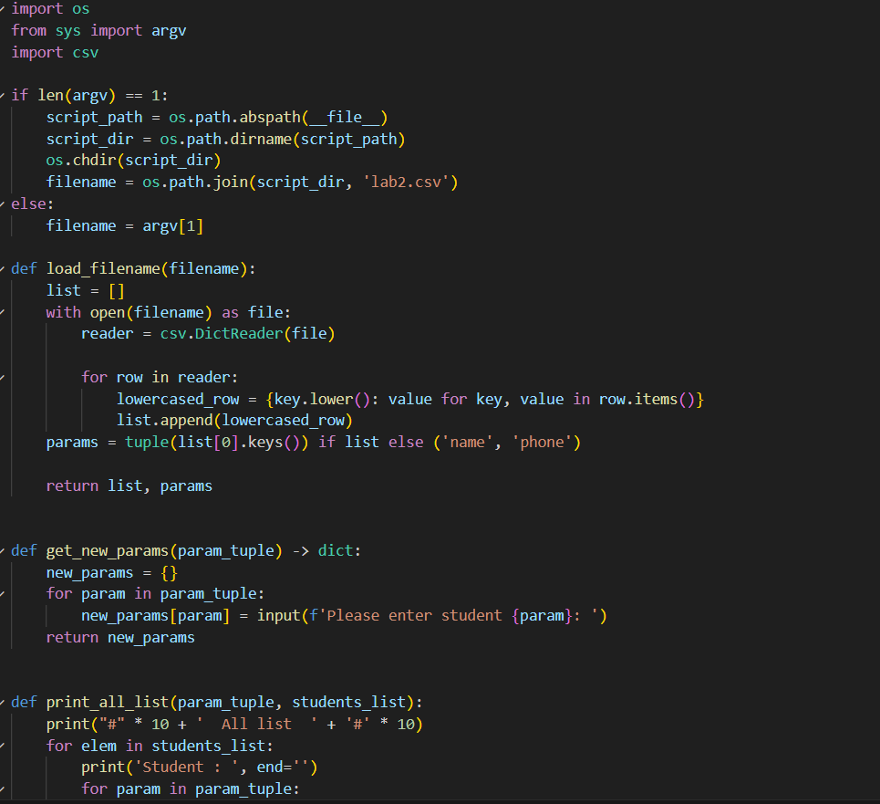

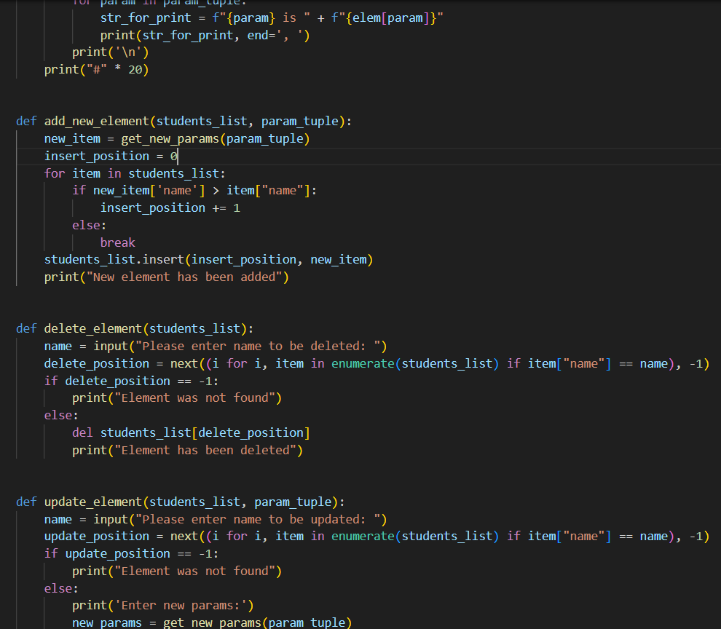

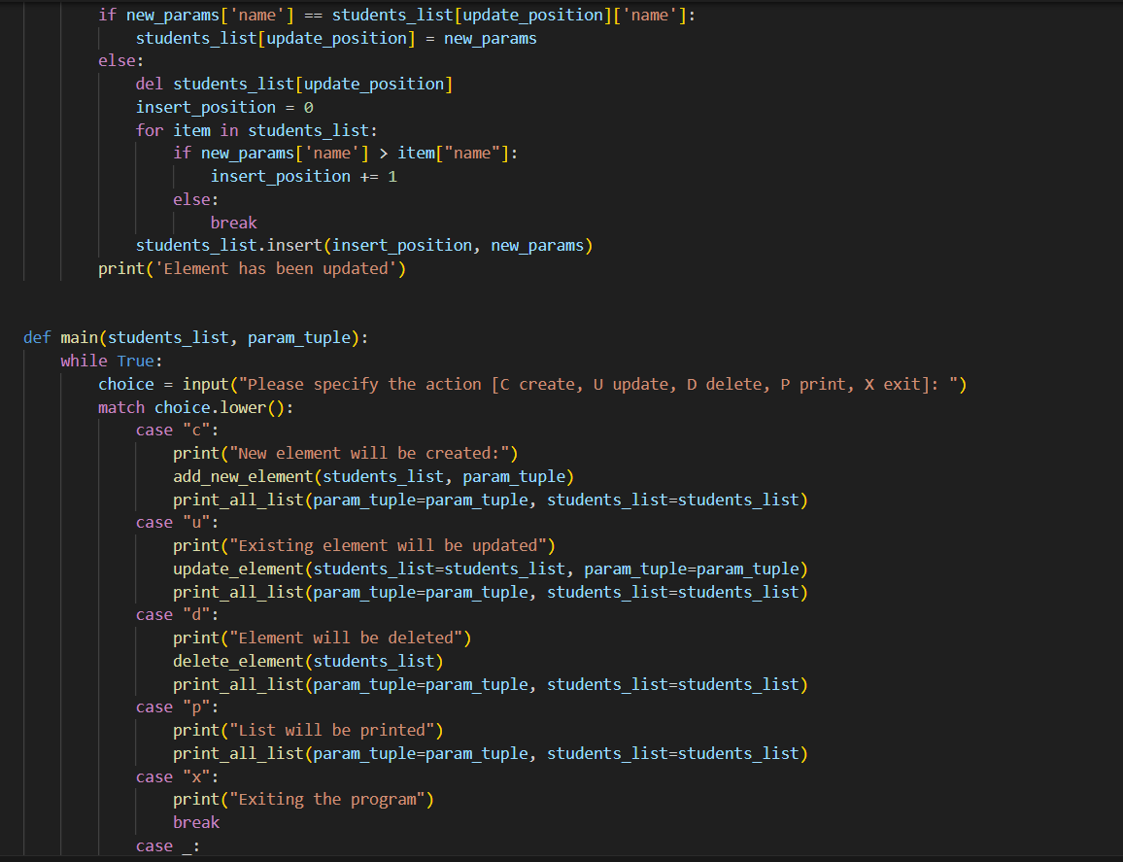

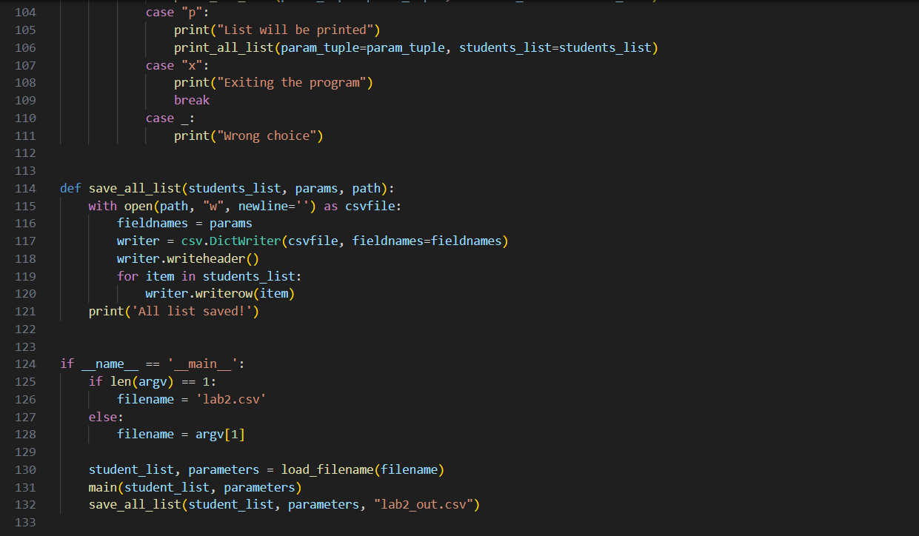

1. lab2_test.py

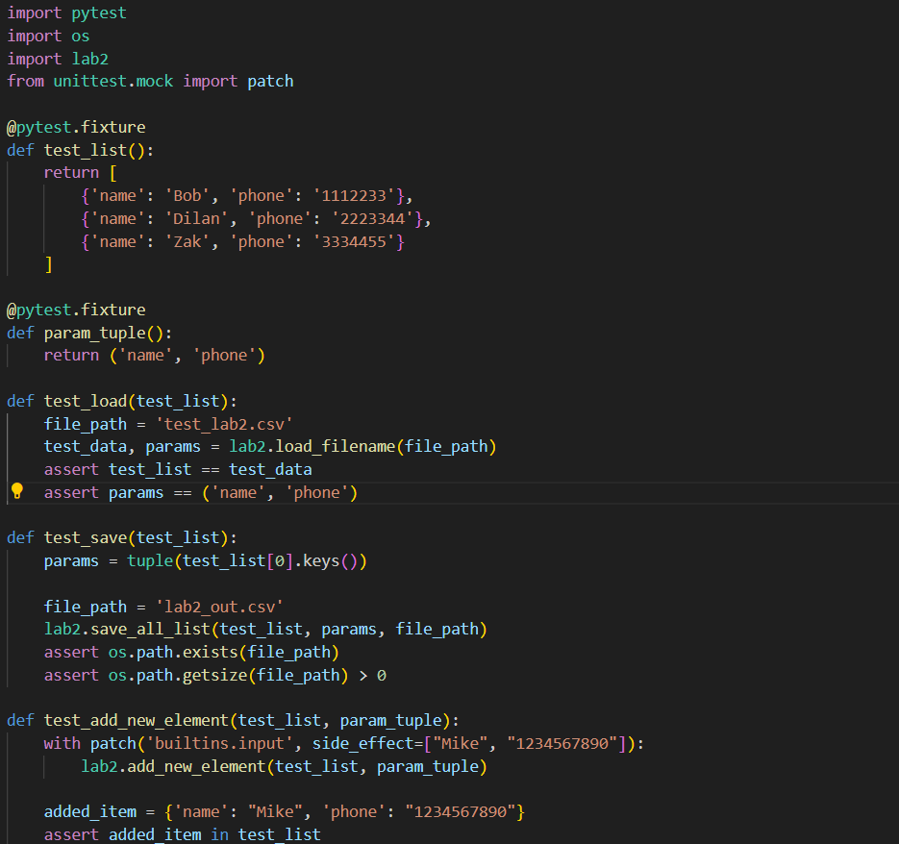

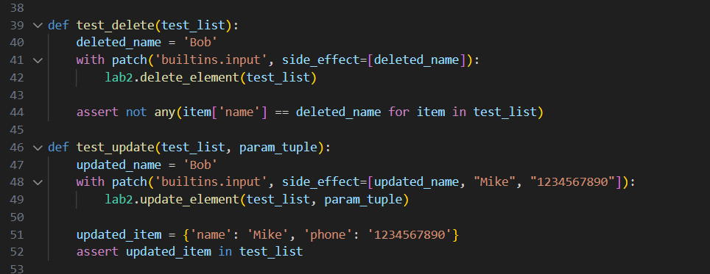

1. lab2.csv

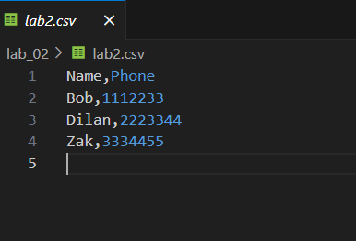

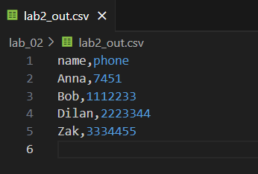

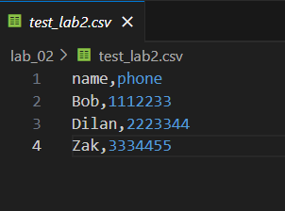

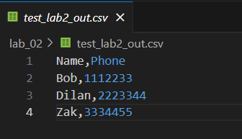

**Висновок:** в результаті виконання даної лабораторної роботи я навчився: розширювати програму телефонного довідника студентів додавши функціонал, що був вказано в завданні до лабораторної роботи.